型号：T01

**红外体温计**

**使用说明书**

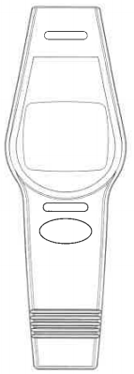

**深圳信恳智能电子有限公司**

深圳市宝安区福永街道白石厦新开发区第7栋

目录

1.简介 - 1 -

2.包装清单 - 1 -

3.产品描述 - 1 -

3.1 概述 - 1 -

3.2 使用范围 - 2 -

3.3 工作原理 - 2 -

3.4 特性 - 2 -

3.5 组成 - 3 -

3.6 产品结构 - 4 -

3.7 LED 显示屏说明 - 5 -

3.8.产品技术参数 - 5 -

3.9 配件、损耗品更换周期以及更换方法的说明 - 6 -

4. 警告和预防措施 - 6 -

5.使用说明 - 8 -

5.1测量模式 - 8 -

5.2测量单位 - 8 -

5.3 测量额温 - 8 -

5.4读取记忆 - 10 -

5.5 关机 - 10 -

5.8 更换电池 - 10 -

6.注意事项 - 11 -

7. 禁忌症 - 11 -

8.清洁和消毒 - 12 -

8.1 清洁 - 12 -

8.2消毒 - 12 -

9.故障排除 - 12 -

10.特殊储存、运输条件、方法 - 13 -

11.生产日期：见机身标识 - 14 -

12 有效期限：5年 - 14 -

13.符号描述 - 14 -

14. 产品维护及保养方法 - 14 -

15. 声明 - 14 -

16. 产品注册信息 - 14 -

17. 附录A：EMC信息 - 指南和制造商声明 - 15 -

# 1.简介

尊敬的客户，感谢您购买我们的红外体温计，体温计可通过检测额头发射出的红外能量来测量人体体温。

为了方便使用，请认真阅读随附的使用说明书并充分地理解相关内容，要获得精确的读数，请按照说明进行操作。

保留本手册，以便将来有问题时可以查阅。

# 2.包装清单

红外体温计 1 个

用户手册 1 本

AAA 干电池（可选） 2 节

# 3.产品描述

## 3.1 概述

本产品是通过探测额头发射出的红外线能量来测量体温的。正确地将体温计探头放在额头上，用户可以迅速的获得测量结果。

正常的体温是一个范围。下表显示出当测量部位不同时正常的体温范围也不相同，因此，从不同的身体部位测量的读数不能直接做比较，告诉医生您使用的体温计类型以及您测量了身体的哪个部位非常重要，当您在为自己诊断时也要注意这一点。

## 3.2 使用范围

医用红外体温计预期用来测量人体的体温。

## 3.3 工作原理

红外线温度计的传感器从人体额头的皮肤上收集发射的红外线能量，经过镜头聚焦后，红外线能量被热电堆和测量电路转换成温度读数。

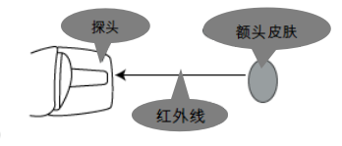

图1

## 3.4 特性

* 1秒快速测量
* 读数准确，可靠
* 一键设计，容易操作
* 额温模式
* 20组记忆值，方便读取
* 可切换摄氏度（℃）和华氏度（℉）
* 可打开或关闭蜂鸣器功能
* 点亮橙色指示灯，低烧报警
* 点亮红色指示灯，高烧报警
* 自动关机，节约电能

## 3.5 组成

本红外线体温计由外壳、LED显示屏、按键、蜂鸣器、带红外线传感器的探头、微处理器、电路板和测量软件组成

## 3.6 产品结构

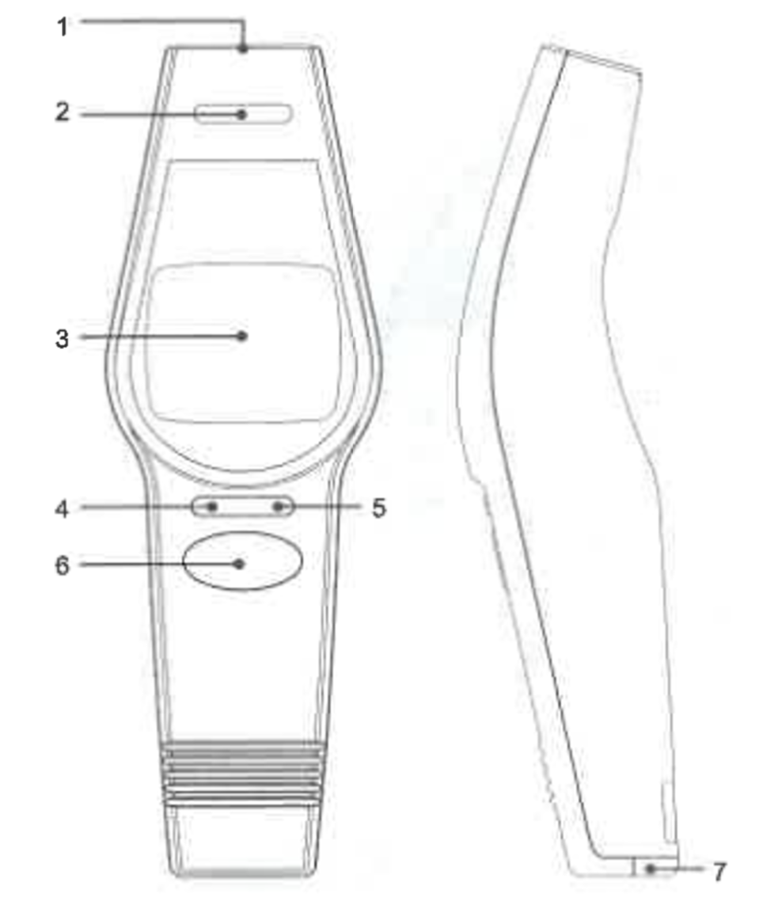

|  |  |
| --- | --- |
| ① 探头 | |
| ② 显示屏 | ③ 显示屏 |
| ④ 设置按钮 | ⑤ 记忆按钮 |
| ⑥ 开始/停止 | ⑦ 电池盖 |
|  |  |
|  |  |

## 3.7 LED 显示屏说明

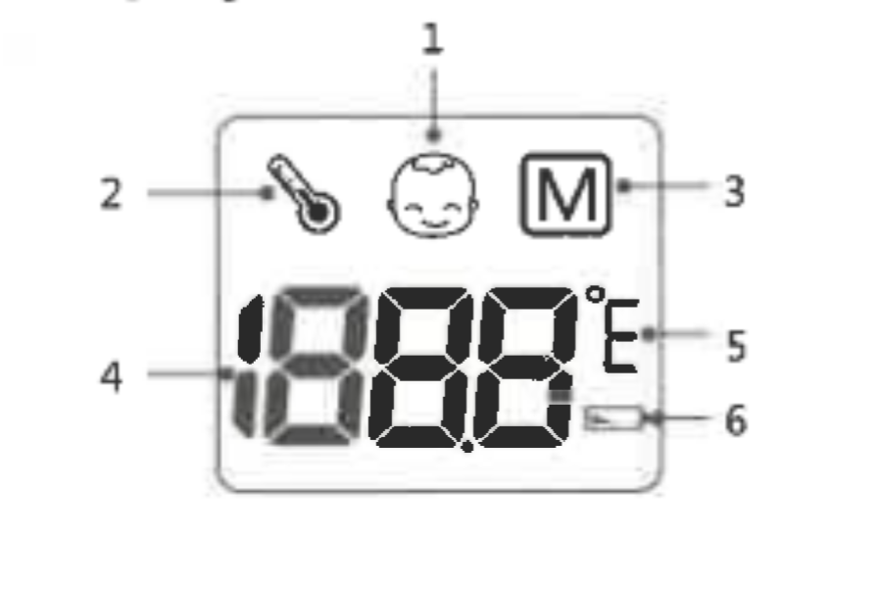

|  |  |
| --- | --- |
| 1. 身体测量 | ② 物体测量 |
| 1. 记忆模式 | 1. 温度度数 |
| 1. 温度单位 | 1. 低电量提示 |

## 3.8.产品技术参数

|  |  |
| --- | --- |
| 产品名称 | 红外体温计 |
| 产品型号 | T01 |
| 电源 | DC 3.0V (AAA电池*2) |
| 电池寿命 | 超过 300次测量 |
| 低电提示符 | 当电压低于2.5V±0.2V时出现在屏幕上 |
| 测量模式 | 额头 |
| 测量时间 | 1秒 |
| 温度单位 | 摄氏度℃和华氏度℉，可转换 |
| 测量范围 | 32.0℃-43.0℃ |
| 准确性 | 在35.0-42.0℃范围内，±0.2℃;  其他范围：±0.3℃ |
| 临床重复性 | ±0.3℃ |
| 显示分辨率 | 0.1℃/℉ |
| 自动关机 | 60秒 |
| 记忆 | 20组测量值 |
| 操作环境 | 环境温度：16.0℃-35.0℃  湿度：20%-85% RH, 无冷凝  大气压：86kPa-106kPa |
| 储存和运输环境 | 环境温度：-20℃-55℃  湿度：20%-93% RH，无冷凝  大气压：70kPa-106kPa |
| 生产日期 | 见机身标识 |
| 产品有效期 | 3 年 |
| 净重 | 64克（不含电池） |
| 机身尺寸 | 151mm×53mm×41mm |

## 3.9 配件、损耗品更换周期以及更换方法的说明

当低电提示符号显示时，请及时更换电池。超过48小时不用本产品，请将电池从产品电池盒内取出来。

# 4. 警告和预防措施

1）将体温计放置在儿童接触不到的地方。

2) 体温计不防水，不要将它浸入水或其他液体中。体温计的清洁和消毒请遵循“清洁和消毒”一章的说明。

3) 使用体温计不能超出它的预期用途。用于儿童时请遵守常规的安全措施。

4) 不要让阳光直接照射在体温计上，将它放在无尘，干燥，室温为16.0℃-35.0℃之间且通风良好的地方。不要在高湿度（>85% RH)的环境下使用体温计。

5) 如果红外传感器镜头或体温计有损坏迹象时，不要使用它。如果损坏，请勿尝试修复仪器！请联系经销商或制造商。

6) 体温计由高精度的零部件组成。不要跌落体温计，保护它不受严重的冲击和震动，不要扭曲体温计或红外传感器。

7) 如出现不明原因的易怒、呕吐、腹泻、脱水、食欲或活动发生变化、癫痫、肌肉疼痛、寒颤、颈部僵硬、排尿疼痛等症状时，即使没有发烧，也请咨询您的医生。

8) 即使在没有发烧的情况下，那些体温正常的人可能仍然需要接受医疗看护。正在使用抗生素、镇痛药或退烧药的人不应仅仅根据温度读数来判断病情的严重程度。

9) 体温升高可能意味着严重疾病，尤其是在年老、虚弱、免疫系统减弱的成人或新生儿和婴儿的人群中。如果您正在为以下人群测量体温，当体温升高时，请立即征求专业的意见：

* 年龄超过60岁 (发烧在老年病人中可能会减弱，甚至不存在）
* 患有糖尿病或免疫系统减弱（如HIV阳性、癌症、化疗、慢性类固醇治疗、脾切除）
* 卧床不起（如疗养院病人、中风、慢性病）
* 移植患者（如肝脏、心脏、肺、肾脏移植)

10) 本体温计不适用于早产儿或胎龄婴儿。不要让小孩在无人照管的情况下测量体温。

11) 使用本体温计不是为了替代医生的诊断。

12) 在每次使用前，请确认体温计的探头是否清洁，如有脏污，请清洁探头后再使用体温计进行测温。

13) 不要用本体温计测量新生儿或用它进行连续的温度监控。

14) 不要在哺乳婴儿的时候或哺乳婴儿后立即进行测量。

15) 在进行测量之前/期间，患者不应饮用、进食、沐浴或进行身体活动。

# 5.使用说明

在第一次使用体温计之前请装入电池，如果长时间不使用（48小时）时请将电池取出。

## 5.1测量模式

开机后听到1声提示音后，按下“设置键”屏幕会显示（身体测量）或（物理测量）。测量模式将会在这两个模式间转换。当“设置键”按下时，会自动切换模式并完成相应设置。

## 5.2测量单位

长按“设置键”直到听到1声提示音，屏幕会显示℃或℉，测量单位将会在这两个模式间转换。

## 5.3 测量额温

1）按“开始/停止键”开机。所有的符号出现在显示器上，你可以听到一声短的哔声，然后显示器上的C/F单元开始闪烁。

2)按下“设置键”按钮选择身体测量模式，温度单元闪烁。

3)将探头靠近前额，确保探头平整，测量距离在1-3cm之间。按下开始/停止按钮，仪表将进行测量。

4)测量将在1秒内完成，当测量完成时，你可以听到1个短的哔哔声，同时，读数将出现在显示屏上，绿色LED灯闪烁。

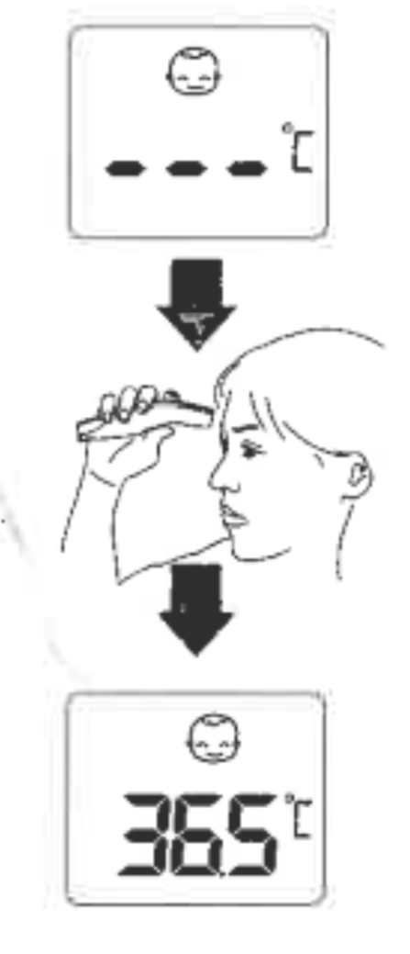

注意:

如果读数＜37.5°C(99.5°F)，显示屏将与绿色LED一起显示。如果读数为≥37.5°C(99.5°F)和<43°C(109.4F)，显示屏将显示红色LED和10个短哔哔声。

只有当C/F单元再次开始闪烁时，才可以继续进行测量。

由于额头测量温度易受汗水、油脂及周围环境的影响，所以读数仅供参考。

如果探头放置在接近前额测量的角度，读数将受到周围温度的影响。

婴儿的皮肤在环境温度下反应很快。因此，在哺乳期间或之后，不要用非接触式体温计测量体温，因为皮肤温度可能低于体内温度

## 5.4读取记忆

如果您想浏览以前的测量结果，在体温计关机的状态下，按下“记忆按钮”进入记忆模式。

每次按一次“记忆按钮”，您会先看到数字“1”出现在屏幕中间上方出现M标识，代表第1组记忆值，然后数字1快速消失，屏幕上弹出记忆的第一个温度数值。重复按测量按键，您就可以依次调阅记忆的所有的温度数值。

体温计可以保存20组测量数据，当数据存满时，最后一次的数量数据会替换掉第一次的数量数据。

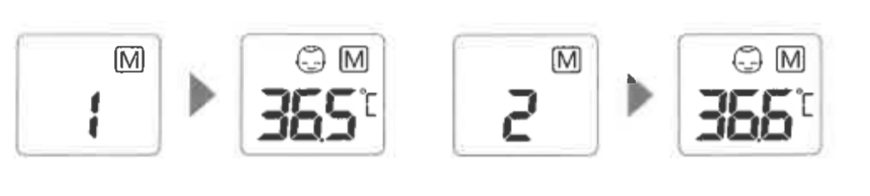

5.4.1记忆清除

如果您确定要永久删除所有存储的内存。长按“记忆按钮”8秒，关机后屏幕出现CLr, CLr将闪烁3次，清除所有记忆，并发出3次短哔哔声。

## 5.5 关机

当温度计打开时，如果约60秒内未使用，温度计会自动关机，您也可以按住“开始/停止”约8秒钟体温计关机。

## 5.6 更换电池

当屏幕出现低电压提示符号时，向下滑开电池盖，取出旧电池，根据电池仓里标记的极性符号正确装入两节新的AAA电池，合上电池盖，体温计可恢复正常使用。

* 超过48小时不使用温度计，请将体温计的电池取出。

# 6.注意事项

1）了解每个人健康时的正常体温是很重要的，这是精确诊断是否发烧的唯一方法。分别在一天中的清晨和午后记录两次体温读数，取两个温度的平均值作为人体参考温度。始终在相同的位置测量体温，因为在人体的不同位置测量体温时读数会不同。

2）一个儿童的正常体温可以高达37.7℃或低至36.1℃。

4)测量体温前不要将体温计长时间的握在手上，否则体温计有可能被捂热，导致测量不准确。

5)被测人体和体温计应该在状态稳定的房间里停留至少30分钟。

6)用酒精拭子仔细清洁传感器，等5分钟后再使用体温计测量。用温暖或凉爽的布擦拭您的额头可能会影响您的体温读数，建议等10分钟后再开始测温。

7)在下述情况下推荐在相同的位置上测量3-5次，并取最高的读数做为体温数值：

a) 出生100天内的新生儿；

b) 缺乏免疫力的3岁以下的儿童；

c) 当用户首次使用体温计时。

# 7. 禁忌症

无

# 8.清洁和消毒

## 8.1 清洁

用湿润的软布擦拭体温计机身，并轻轻擦干机身，注意不要擦伤LED显示屏的表面。

**只能用浸过无水乙醇的棉签清洁红外传感器镜头。**

* 在清洁的过程中不要让红外线传感器的镜头接触到水，否则镜头有可能会损坏。
* 不要用纸巾清洁红外线传感器的镜头，否则可能会刮伤镜头导致测温不准。
* 不能用硬物触碰红外线传感器的镜头。
* 切勿使用磨料清洁剂、稀释剂或苯清洁仪器。
* 切勿将体温计的任何部分浸入液体，或让液体进入体温计。

## 8.2消毒

用软布蘸75%的医用酒精来消毒体温计的机身及探头周围的区域，但不要用它对红外线传感器镜头进行消毒，75%的医用酒精含水，可能会损坏红外线传感器。

* 切勿使用热蒸汽或紫外线消毒，否则体温计可能损坏或迅速老化。

# 9.故障排除

|  |  |  |
| --- | --- | --- |
| **症状** | **可能的原因** | **解决方法** |
| 无法开机 | 电池电量过低 | 更换电池 |
| 电池的极性装反 | 确保电池安装正确 |
| 体温计损坏了 | 与经销商或制造商联系 |
| 读数太低 | 红外线传感器的镜头脏污 | 用浸润无水乙醇的棉签清洁红外线传感器镜头 |
| 探头与被测目标的距离太远 | 让探头尽量靠近到您的额头。 |
| 测温前您才处于寒冷的环境中 | 测温前先在室温为16.0℃至35.0℃间的房间内停留至少30分钟 |
| 读数太高 | 测温前您才处于炙热的环境中 | 测温前先在室温为16.0℃至35.0℃间的房间内停留至少30分钟 |
| 您正处在空调或加热器发出的热风中 | 离开该环境至少30分钟再测温 |
|  | 电池电量偏低 | 更换电池 |
| Hi | 测量的体温高于 43℃ | 1. 测温前您和体温计应在室温为16.0℃至35.0℃间的房间内停留至少30分钟。 2. 如果问题依然存在，联系经销商或制造商。 |
| Lo | 测量的体温低于 32.0℃ | 1. 测温前您和体温计应在室温为16.0℃至35.0℃间的房间内停留至少30分钟。 2. 如果问题依然存在，联系经销商或制造商。 |
| Err | 环境温度超出体温计正常使用的范围 | 1. 将体温计放置在室温为16.0℃至35.0℃间的房间内至少30分钟。 2. 如果问题依然存在，联系经销商或制造商。 |

# 10.特殊储存、运输条件、方法

体温计应贮存在相对湿度不超过85%，无腐蚀气和通风良好的地方。

# 11.生产日期：见机身标识

# 12 有效期限：5年（产品报废及废弃电池请按当地法规进行处理！）

# 13.符号描述

|  |  |
| --- | --- |
| **符号** | **描述** |
|  | BF型应用部分 |
|  | 制造商信息，如名称和地址 |
|  | 生产日期 |
|  | 请仔细阅读说明书 |
|  | 废弃的电气材料应送到专门的收集点进行回收 |
| SN | 产品序列号 |
| LOT | 生产批号 |
|  | **重要通知**  如果使用不正确，可能会造成读数不准或者损坏体温计 |

# 14. 产品维护及保养方法

1. 每次使用后，按“清洁和消毒”章节的描述来清洁探头。
2. 将体温计存储在干燥，无尘和通风良好的地方。
3. 确保体温计未直接暴露在阳光照射下。
4. 确保体温计存储和运输的环境符合要求。
5. 超过48小时不使用体温计，请取出体温计的电池。

# 15. 声明

本产品的EMC测试符合YY 0505-2012标准。使用者接触到的材料无毒性，对人体组织无副作用。

# 16. 产品注册信息

注册人/生产企业/售后服务单位：深圳信恳智能电子有限公司

住所/生产地址/售后服务单位：深圳市宝安区福永街道白石厦新开发区第7栋

产品技术要求：

医疗器械注册证：

医疗器械生产许可证：

邮政编码：518000

联系方式：

说明书的修订日期：2020-3-14

如需要，本公司可将按要求提供的电路图、元器件清单、图注、校正细则，或其他有助于使用者的合格技术人员修理由制作商指定可修理的设备部件所必需的资料。

# 17. 附录A：EMC信息 - 指南和制造商声明

* 注意**!**

• 红外线体温计需要特殊的电磁兼容预防措施，需要根据所附文件中提供的电磁兼容信息安装并投入使用。

• 便携式和移动射频通信设备可影响红外线体温计的正常工作。

• 红外线体温计不宜与其他设备相邻或堆放在一起。

**指南和制造商声明 - 电磁发射 - 适用于所有设备和系统**

|  |  |  |
| --- | --- | --- |
| **指南和制造商声明 - 电磁发射** | | |
| 红外线温度计适用于以下电磁环境，用户或使用人员应确保红外线温度计在这样的环境中使用。 | | |
| 发射测试 | 符合 | 电磁环境—指南 |
| RF 发射  CISPR 11 | 1组 | 红外线温度计使用射频能量只是因为它的内部功能。因此，它的射频发射非常低，不太可能对附近的电子设备造成任何干扰。 |
| RF 发射  CISPR 11 | B级 | 红外线温度计适用于所有设施，包括住宅设施和直接与公共低压供电网络连接的设施，后者为住宅用途的建筑物供电。 |

**指南和制造商声明 - 电磁抗扰度 - 适用于所有设备和系统**

|  |  |  |  |
| --- | --- | --- | --- |
| **指南和制造商声明 - 电磁抗扰度** | | | |
| 红外线温度计适用于以下电磁环境，用户或使用人员应确保红外线温度计在这样的环境中使用。 | | | |
| 抗扰度测试 | IEC 60601  测试电平 | 合规水平 | 电磁环境—指南 |
| 静电放电(ESD)  IEC 61000-4-2 | ±6KV 接触  ±8KV 空气 | ±6KV 接触  ±8KV 空气 | 地板应该是木头，混凝土或瓷砖。如果地板被合成材料覆盖，相对湿度应至少为30%。 |
| 电源频率  (50/60 Hz)  磁场  IEC 61000-4-8 | 3 A/m | 3 A/m | 在典型的商业或医院环境中，工频磁场应处于典型位置特征的水平。 |

**指南和制造商声明-电磁抗扰度-适用于非生命支持的设备和系统**

|  |  |  |  |
| --- | --- | --- | --- |
| **指南和制造商声明 - 电磁抗扰度** | | | |
| 红外线温度计适用于以下电磁环境，用户或使用人员应确保红外线温度计在这样的环境中使用。 | | | |
| 抗扰度测试 | IEC 60601  测试电平 | 合规水平 | 电磁环境—指南 |
| 辐射射频  IEC 61000-4-3 | 3 V/m 80MHz ~ 2.5GHz | 3 V/m | 便携式和移动射频通信设备不应靠近红外线体温计的任何部件。 |
|  |  |  | 红外线温度计，包括电缆，由适用于发射机的频率计算出推荐的间隔距离。推荐的间隔距离  150 kHz ~ 80 MHz  80 MHz到800MHz  800 MHz到2.5GHz  其中p是发射机的最大输出功率额定值，以瓦特(W)为单位，参考发射机制造商提供的参数，d是建议的间隔距离，以米(m)为单位。  来源于固定射频发射机的b场强，由电磁现场测量确定。a应低于每个频率范围内的合规级别。B干扰可能会发生在标有下列符号的设备附近：  PC809说明书内页插图-4 |
| 注释1：在80MHz到800 MHz，间隔距离使用更高的频率范围。  注释2：这些准则不一定适用于所有情况，电磁受结构、物体和人的吸收和反射的影响。 | | | |
| 固定发射机的场强，例如无线电（蜂窝/无绳）电话和陆地移动无线电台的基站，业余无线电，AM和FM无线电广播和电视广播在理论上是无法准确预测的。为了评估固定射频发射机造成的电磁环境，应考虑进行电磁现场调查。在红外线温度计所在位置上观察测量到的场强，以验证操作正常。如果观察到性能异常时，可能需要额外的测量，例如重新定向或重新定位红外线温度计。在150 kHz~80 MHz频率范围内，场强应小于3v/m。 | | | |

**便携式和移动射频通信设备与设备或系统之间建议的间隔距离 - 适用于非生命支持的设备和系统**

|  |  |  |  |
| --- | --- | --- | --- |
| **便携式和移动射频通信设备与红外线温度计之间建议的间隔距离** | | | |
| 红外线温度计预期使用于辐射射频干扰受控的电磁环境中。红外线温度计的用户或使用人员可以根据通信设备的最大输出功率，按以下建议的，在便携式和移动射频通信设备（发射机）和红外线温度计之间维持一个最小的距离，从而帮助防止电磁干扰。 | | | |
| 发射机的额定最大输出功率  W | 按发射机频率划分的间隔距离  m | | |
| 150 kHz ~ 80 MHz | 80 MHz ~ 800 MHz | 800 MHz ~ 2.5 GHz |
| 0.01 | / | 0.12 | 0.23 |
| 0.1 | / | 0.38 | 0.73 |
| 1 | / | 1.2 | 2.3 |
| 10 | / | 3.8 | 7.3 |
| 100 | / | 12 | 23 |
| 对于上面未列出额定最大输出功率的发射机，可以使用适用于发射机频率的方程估计建议的间隔距离d（单位m），其中p是发射机的最大输出功率额定值（单位为瓦特W），参考发射机制造商提供的参数。  注释1：在80MHz到800 MHz，间隔距离使用更高的频率范围。  注释2：这些准则不一定适用于所有情况，电磁传播受到结构、物体和人的吸收和反射的影响。 | | | |